V. évf. 37. szám Évközi 22. vasárnap 2018. szeptember 2.
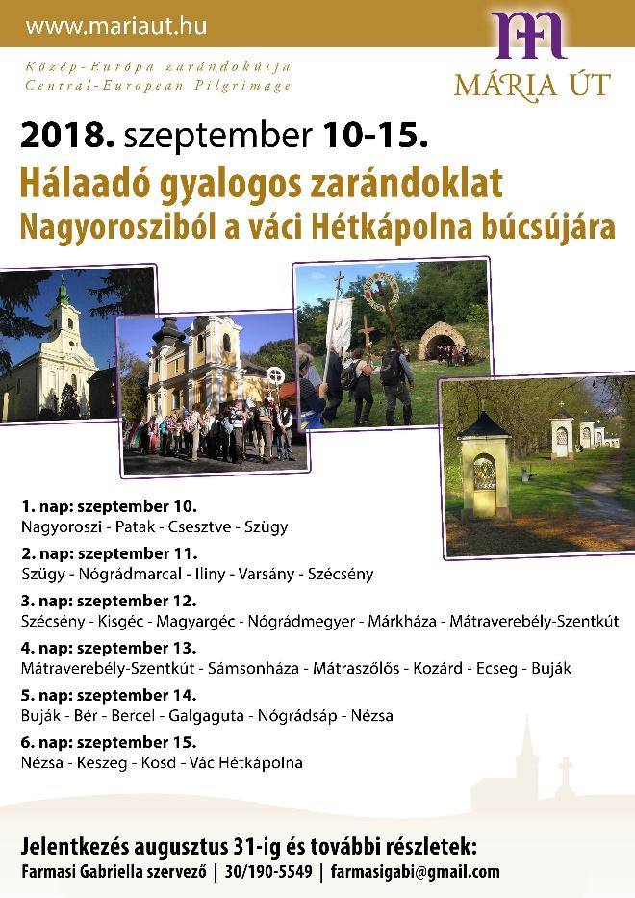
Hálaadó zarándoklat a Hétkápolna búcsújára.
Az Úr végtelen nagy kegyelméből a már hagyománynak számító zarándoklatunk kibővül. 2018. szeptember 10-én, reggel 8 órakor indulunk, Nagyoroszi Szent Miklós templomból. 7–8 óráig gyülekező regisztráció. A zarándoklat útvonala Nagyorosz–Szügy, Szügy–Szécsény, Szécsény–Szentkút, Szentkút–Buják, Buják–Nézsa, Nézsa–Vác Hétkápolna. A zarándoklatra a jelentkezési határidő: 2018. augusztus 31. Várunk mindenkit nagyon nagy szeretettel! További információ a kihelyezett plakátokon, illetve a szervezőnél.

Kérjük, hordozzák imádságban zarándoklatunkat és várjanak bennünket szeptember 15.-én pénteken, amikor a berceli egyházközösség lesz a szervező, ezen a napon érinti Bercelt, Galgagutát a zarándoklat!

HIRDETÉSEK
Bercelen a 2. csoport takarít.
A Berceli Plébánia előtti részen maradtak fölöslegesség vált ágyak, fotelek, melyekkel szeretnénk segíteni rászoruló testvéreinknek. A bútorok előzetesen egyeztetett időpontban megtekinthetők a plébánián.
A Berceli Plébánia újonnan telepített gyümölcsösét szeretnénk önkéntes munkával sarjleveréssel, és a már meglévő ágak gallyak fatárolóba való áthordásával kitisztítani, hogy a gyümölcsfák jobban megerősödhessenek. Ehhez várjuk önkéntesek jelentkezését.

2018.09.03. H 18:00 Szentségimádás a Galgagutai Templomban
18:00 Szentmise a Becskei Templomban
19:00 Keresztelési oktatás Bercelen
2018.09.05. Sz 09:00 Jegyesoktatás a berceli plébánián
18:30 Szentmise a Berceli Templomban Csordás Emmánuel Lázár Gábriel
2018.09.06. Cs 17:30 Szentségimádás a Berceli Templomban
2018.09.07. P 08:30 Szentmise a Berceli Templomban + Idősebb Medla Ferencz 2. vh
09:30 Elsőpéntekes betegek látogatása Bercelen
2018.09.08. Sz 08:30 Szentmise a Berceli Templomban (Kisboldogasszony)
09:00 Haluskafesztivál Vanyarcon
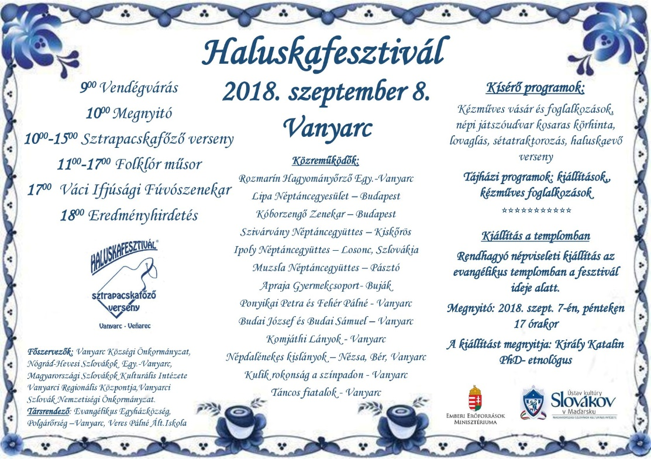
14:00 Lengyel Kata és Bálint Ádám házasságkötésea Berceli Templomban
2018.08.09. V 08:30 Szentmise a Berceli Templomban
10:30 Igeliturgia a Galgagutai Templomban
10:30 Szentmise a Becskei Templomban
12:00 Szentmise a Szécsénkei Templomban
12:00 Igeliturgia a Nógrádkövesdi Templomban
2018.09.10–15. Hálaadó zarándoklat Nagyorosziból a váci Hétkápolna búcsújára. Változás történt: Bercelt és Galgagutát szeptember 15-én pénteken érinti a zarándoklat!
2018.10.20–24. Medugorjéba szervezett buszos kirándulás.
Hivatali ügyintézés: Római Katolikus Plébánia 2687 Bercel, Béke u. 20.
tel: 0630/455-3287 web: http://bercel.vaciegyhazmegye.hu, e-mail: bercel@vacem.hu
Bankszámlaszám: 10700323-68589824-51100005

V. évf. 37. szám Évközi 22. vasárnap 2018. szeptember 2.
Hálaadó zarándoklat a Hétkápolna búcsújára.
Az Úr végtelen nagy kegyelméből a már hagyománynak számító zarándoklatunk kibővül. 2018. szeptember 10-én, reggel 8 órakor indulunk, Nagyoroszi Szent Miklós templomból. 7–8 óráig gyülekező regisztráció. A zarándoklat útvonala Nagyorosz–Szügy, Szügy–Szécsény, Szécsény–Szentkút, Szentkút–Buják, Buják–Nézsa, Nézsa–Vác Hétkápolna. A zarándoklatra a jelentkezési határidő: 2018. augusztus 31. Várunk mindenkit nagyon nagy szeretettel! További információ a kihelyezett plakátokon, illetve a szervezőnél.

Kérjük, hordozzák imádságban zarándoklatunkat és várjanak bennünket szeptember 15.-én pénteken, amikor a berceli egyházközösség lesz a szervező, ezen a napon érinti Bercelt, Galgagutát a zarándoklat!

HIRDETÉSEK
Bercelen a 2. csoport takarít.
A Berceli Plébánia előtti részen maradtak fölöslegesség vált ágyak, fotelek, melyekkel szeretnénk segíteni rászoruló testvéreinknek. A bútorok előzetesen egyeztetett időpontban megtekinthetők a plébánián.
A Berceli Plébánia újonnan telepített gyümölcsösét szeretnénk önkéntes munkával sarjleveréssel, és a már meglévő ágak gallyak fatárolóba való áthordásával kitisztítani, hogy a gyümölcsfák jobban megerősödhessenek. Ehhez várjuk önkéntesek jelentkezését.

2018.09.03. H 18:00 Szentségimádás a Galgagutai Templomban
18:00 Szentmise a Becskei Templomban
19:00 Keresztelési oktatás Bercelen
2018.09.05. Sz 09:00 Jegyesoktatás a berceli plébánián
18:30 Szentmise a Berceli Templomban Csordás Emmánuel Lázár Gábriel
2018.09.06. Cs 17:30 Szentségimádás a Berceli Templomban
2018.09.07. P 08:30 Szentmise a Berceli Templomban + Idősebb Medla Ferencz 2. vh
09:30 Elsőpéntekes betegek látogatása Bercelen
2018.09.08. Sz 08:30 Szentmise a Berceli Templomban (Kisboldogasszony)
09:00 Haluskafesztivál Vanyarcon
14:00 Lengyel Kata és Bálint Ádám házasságkötésea Berceli Templomban
2018.08.09. V 08:30 Szentmise a Berceli Templomban
10:30 Igeliturgia a Galgagutai Templomban
10:30 Szentmise a Becskei Templomban
12:00 Szentmise a Szécsénkei Templomban
12:00 Igeliturgia a Nógrádkövesdi Templomban
2018.09.10–15. Hálaadó zarándoklat Nagyorosziból a váci Hétkápolna búcsújára. Változás történt: Bercelt és Galgagutát szeptember 15-én pénteken érinti a zarándoklat!
2018.10.20–24. Medugorjéba szervezett buszos kirándulás.
Hivatali ügyintézés: Római Katolikus Plébánia 2687 Bercel, Béke u. 20.
tel: 0630/455-3287 web: http://bercel.vaciegyhazmegye.hu, e-mail: bercel@vacem.hu
Bankszámlaszám: 10700323-68589824-51100005

